


Vás zvou na cyklus přednášek s ekologickou tématikou

KAPKA 21 – Kapka přírody pro každého

Přednáška třetí:
Alternativní zdroje energie
- využití alternativních zdrojů energie, solární systémy, přínos pro přírodu -
přednáší Mgr. Vítězslav Fila

středa 20. září 2006 od 18:00 hod.
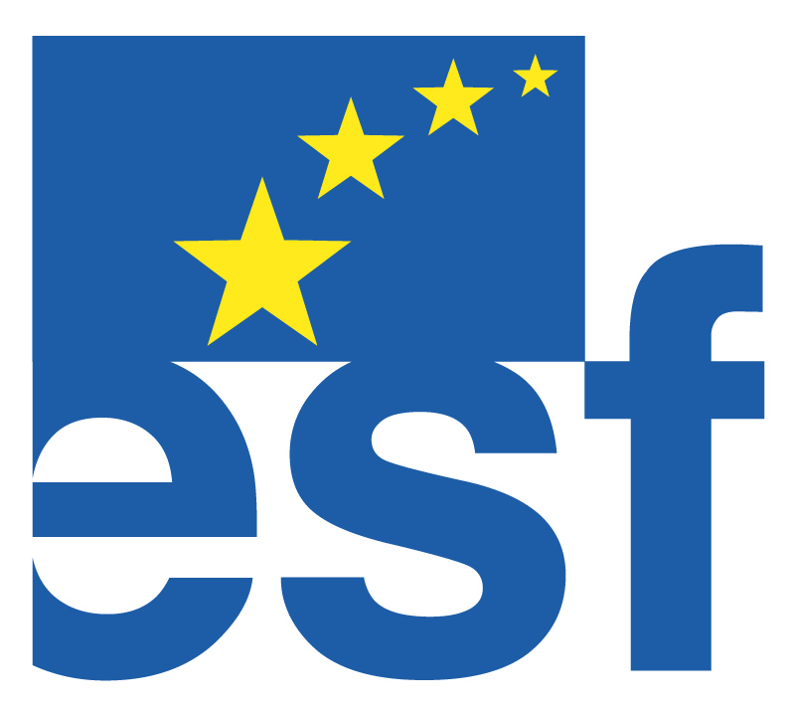
v čítárně knihovny


TENTO PROJEKT JE SPOLUFINANCOVÁN EVROPSKÝM SOCIÁLNÍM FONDEM
A STÁTNÍM ROZPOČTEM ČESKÉ REPUBLIKY

